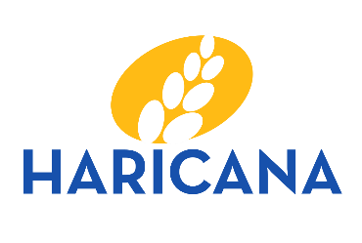

ORGANO DE ADMINISTRACIÓN

ADMINISTRADORES Y DIRECTIVOS

La sociedad se encuentra administrada y dirigida por un Consejo de Administración, órgano colegiado que asume la gestión, representación y supervisión estratégica de la entidad, conforme a lo dispuesto en los Estatutos Sociales y en la normativa mercantil aplicable.
Dicho Consejo está integrado por siete miembros, todos ellos personas jurídicas que actúan a través de la correspondiente persona física designada para el ejercicio de las funciones propias del cargo. En concreto, forman parte del órgano GRUPO ALISIO CANARIAS INVERSIONES S.A., con tres representantes designados; ORONTE, S.A., con dos representantes; MOLINERA DE SCHAMAN, S.L., con una representante; y RABADÁN 28, S.L., con un representante.
El Consejo ejerce de manera colegiada las funciones de dirección estratégica, control y supervisión de la actividad empresarial, adoptando las decisiones relevantes en materia económica, financiera, organizativa y societaria. Asimismo, define las líneas de actuación y aprueba los planes de desarrollo e inversión, garantizando un adecuado gobierno corporativo y una gestión alineada con los objetivos de la entidad.

